INDICAÇÃO Nº 912/2018

INDICO ao Prefeito Municipal, Exmº. Sr. Fernando Galvão Moura, nos termos regimentais, juntamente com o Secretário Municipal de Defesa, Desenvolvimento Social e Cidadania, Sr. Archibaldo Brasil Martinez de Camargo para que viabilizem a colocação de placas sinalizando que é “Proibido Jogar Lixo”, em terreno vizinho a Creche no Rassim Dib.

Justificativa
Como pode ser observado nas fotos abaixo, o terreno que fica atrás da Creche do Rassin Dib, na Rua Carlos Busse Junior, precisa ser sinalizado com placas proibindo que se jogue lixo no local. A sinalização se faz necessário até mesmo para que não prolifere insetos no local, o que pode vir a atingir as dependências da creche.

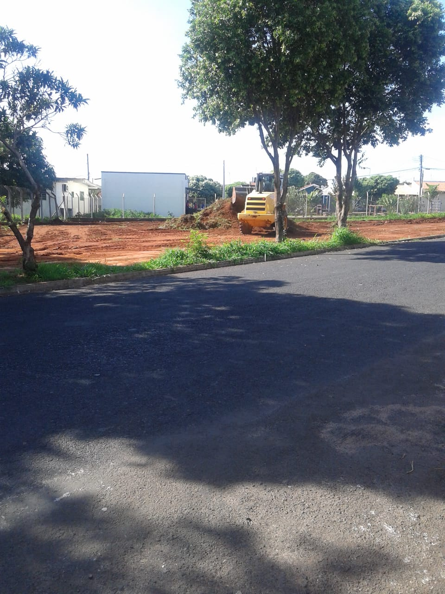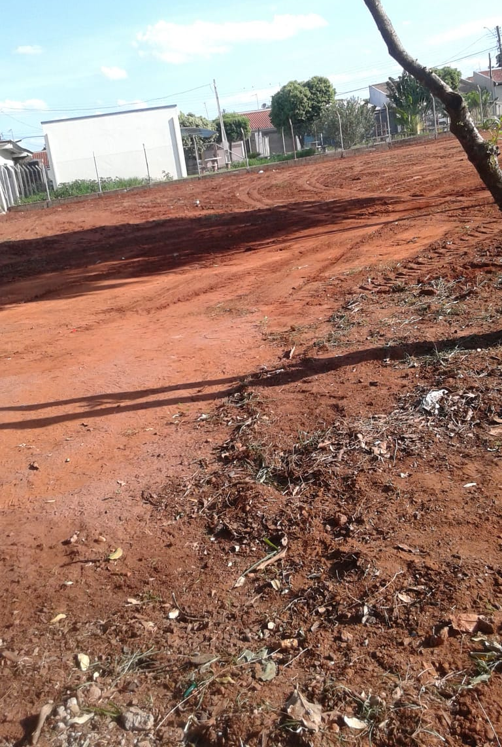

Bebedouro, Capital Nacional da Laranja, 31 de outubro de 2018.

Juliano Cesar Rodrigues
PSD
Ind058-18

